Поэтический досуг в группе детей старшего дошкольного возраста
«Зима – волшебная пора»
Под музыку П.И. Чайковского из цикла «Времена года» в зал входят дети.
Ведущая: Сегодня, ребята, мы поговорим с вами о волшебнице зиме. Много стихов и музыки посвящено этому красивому времени года. Вот как писал о нём Н.А.Некрасов.
Стихотворение читает Королёв Степан:
Не ветер бушует над бором
Не с гор побежали ручьи,
Мороз воевода с дозором
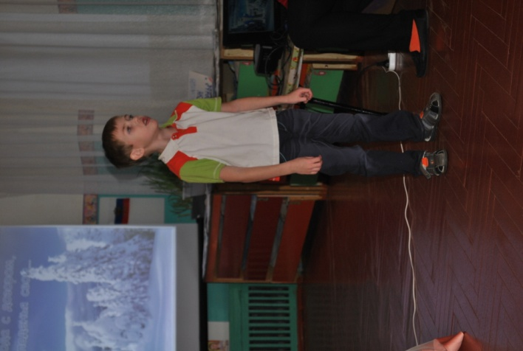
Обходит владенья свои
Глядит – хорошо ли метели
Лесные тропы занесли,
И нет нигде трещины, щели,
И нет ли где голой земли?
Пушисты ли сосен вершины,
Красив ли узор на дубах?
И крепко ли скованы льдины
В великих и малых водах?
Идёт по деревьям шагает,
Трещит по замёрзлой воде
И яркое солнце играет
В мохнатой его бороде.

Звучит музыка А. Вивальди «Зима». Релаксация.

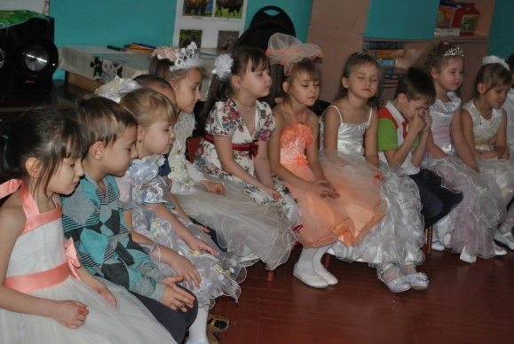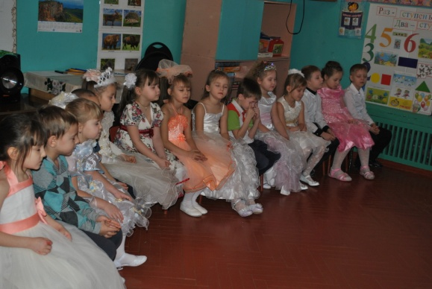

Ведущий: Разною бывает зима. Она и студёная, и с оттепелью, с метелями и с капелью, снежная да с солнцем.
Раннее зимнее утро – тихое, неслышное, со съёжившими воробьями в морозной синеве. Но вот выглянул солнечный лучик и окрасил белый снег разными оттенками.
Стихотворение читает Поликашина Анастасия.
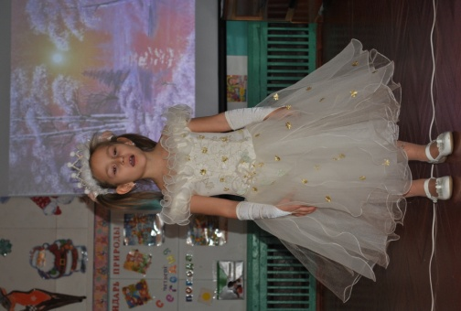
Мороз и солнце, день чудесный!
Ещё ты дремлешь, друг прелестный, пора красавица, проснись,
Открой сомкнуты негой взоры, навстречу северной Авроры
Звездою Севера явись. А.С. Пушкин

Стихотворение читает Аксёнкина Алёна
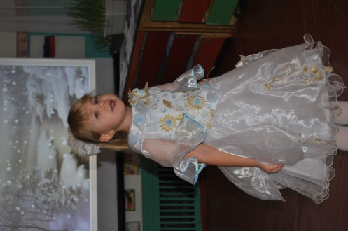
Белый снег пушистый в воздухе кружится
И на землю тихо падает, ложится,
И под утро поле снегом забелело
Словно пеленою всё его одело!

Стихотворение читают Васильева Вика, Шмелёва Вика, Игумнова Вика
Вот повеял ветерок
Холодом пахнуло,
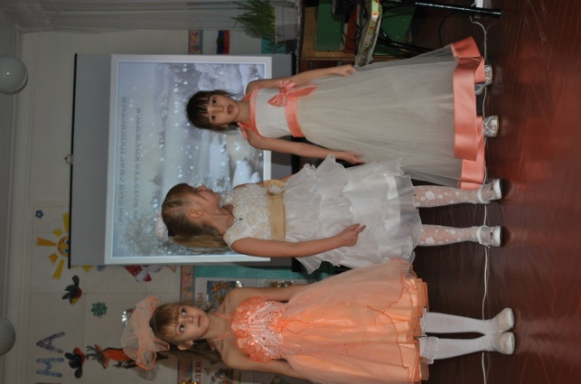
Словно матушка зима
Рукавом махнула!
Полетели с высоты
Белые пушинки,
На деревья и кусты
Сыплются снежинки!
Танцуют над полями
Ведут свой хоровод
Куда не знают сами
Их ветер понесёт!

Ведущий: Так писал о зиме русский поэт С. Есенин, а девочки в танце снежинок изобразят зимнее настроение.

Танец снежинок под музыку Г. Свиридова «Вальс»
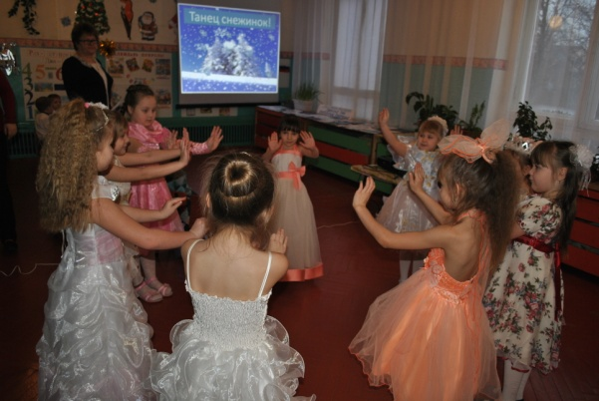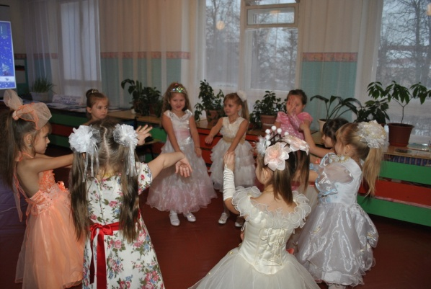
Ведущий: Вечер зимой длинный - предлинный, задумчивый и немножко загадочный, будто сама природа ждёт появления сказки.

Стихотворение считает Бирюкова Юля
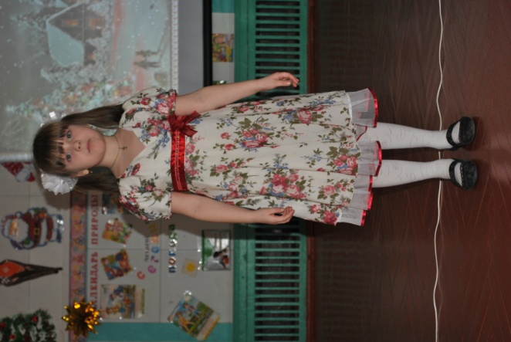
Буря мглою небо кроет,
Вихри снежные крутя,
То, как зверь, она завоет,
То заплачет, как дитя.
То по кровле обветшалой
Вдруг соломкой зашуршит,
То как путник запоздалый
К нам в окошко застучит.

Ведущий: Зима – настоящая волшебница. Она околдовывает каждого, кто подвластен её чарам. Ребята сейчас я хочу вам загадать зимние загадки.
« Все его зимой боятся. Больно может он кусаться. Прячьте уши, щёки, нос. Ведь на улице (мороз)»
«С неба он летит зимой. Не ходи теперь босой. Знает каждый человек. Что всегда холодный (снег)»
« Снег на полях, лёд на реках, вьюга гуляет, когда это бывает?» (зимой).
« Зимой и летом одним цветом?» (ёлка)
« С неба – звездой, а в ладошку – водой» (снежинка)
« Он из снега одного. Из морковки нос его. Чуть тепло, заплачет вмиг и растает» (снеговик)

Воспитатель: Ф.И. Тютчев пишет: « Чародейкою – зимой околдован лес стоит», а Есенин как бы вторит: «Заколдован невидимкой, дремлет лес под сказку сна. Словно белою косынкой подвязалася сосна. Зима одевает природу в невиданные наряды. Послушаем, как об этом написали А.С.Пушкин, С.Есенин.

Стихотворение читает Фокин Дима
Вот север, тучи нагоняя,
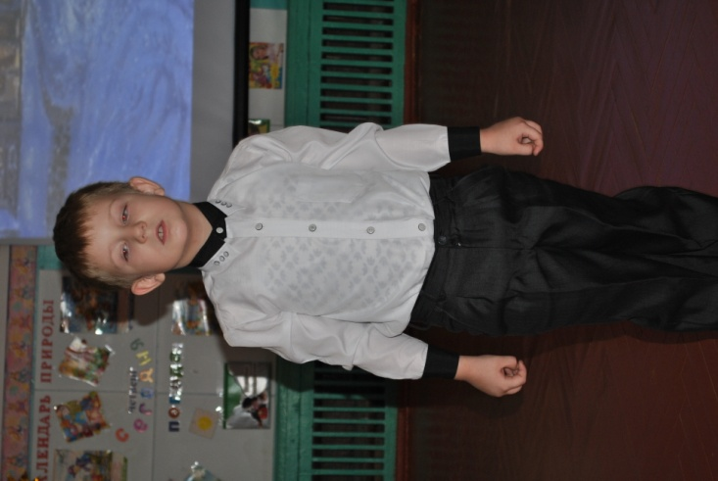
Дохнул, завыл – и вот сама
Идёт волшебница зима!
Пришла, рассыпалась; клоками
Повисла на суках дубов
Легла волнистыми коврами
Среди полей, вокруг холмов,
Брега с недвижною рекою
Сровняла пухлой пеленою,
Блеснул мороз. И рады мы
Проказам матушки – зимы.

Стихотворение читает Деревягина Вероника
Белая берёза
Под моим окном
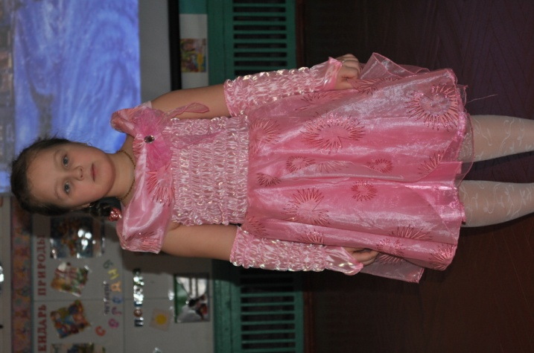
Принакрылась снегом
Словно серебром
На пушистых ветках
Снежною каймой
Распустились кисти
Белой бахромой
И стоит берёза
В сонной тишине,
И горят снежинки
В золотом огне
А заря, лениво
Обходя кругом,
Обсыпает ветки
Новым серебром.

Ведущий:
- Сегодня к нам в гости пришли заведующая Каширинской сельской библиотекой Костяшова Лидия Алексеевна и библиотекарь Тимонина Оксана Геннадьевна. (Они рассказали детям сказки о зиме, и показали к ним цветные иллюстрации. Была организована выставка книг о зиме.)
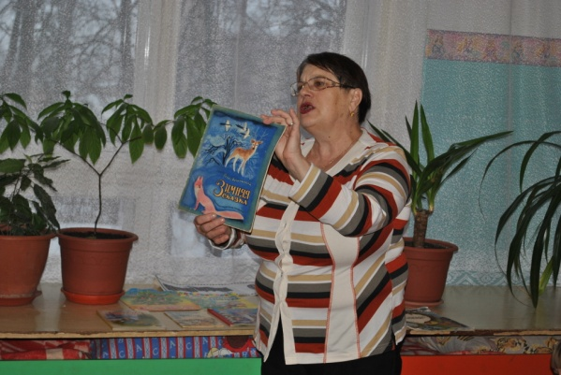
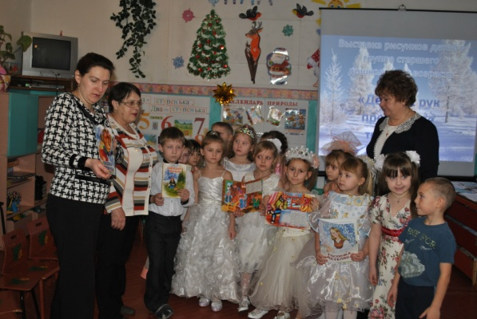

Под музыку П.И. Чайковского из цикла «Времена года» дети
рассматривают рисунки и обсуждают их. (В группе организована выставка рисунков «Детских рук прекрасное творенье», на которых ребята изобразили зимние моменты)
